Инструкция пользователя по проекту Appeal

(Контакт центр, обращения)

Доработка программы Обращения(Appeal)

СОДЕРЖАНИЕ:

**1.** **Требования к браузеру** 4

**2.** **Адрес сайта** 4

**3.** **Вход на сайт** 4

**4.** **Работа с контакт центром** 4

**4.1.** **Оператор первого уровня** 4

**4.2.** **Оператор второго уровня** 5

**4.3** **Администратор** 7

**5.** **Поиск** 7

**5.1.** **Опция в «работе»** 7

**6.** **Письменные обращения** 8

**7.** **Загрузка (обновление) реестров СП** 9

**8.** **Контроль внесенных изменений** 9

**ГЛОССАРИЙ**

|  |  |
| --- | --- |
| **Термин** | **Содержание термина** |
| ОПУ | Оператор первого уровня, колл-центра |
| ОВУ | Оператор второго уровня, колл-центра |

1. **Требования к браузеру**

Для корректного отображения сайта рекомендуется установить последние (либо из числа последних) релиз браузера : Chrome.

Не рекомендуется работать с сайтом из InternetExplorer, т.к. отображение сайта будет не корректным.

1. **Адрес сайта**

Сайт и база данных находится на сервере ТФОМС. Доступ к сайте осуществляется через защищенную сеть VipNet.

Для того чтобы открыть сайт Вам необходим в VipNet клиенте найти машину под названием ЕИР НСО -> контекстное меню -> Web – ссылка . В результате откроется ip-адрес сервера на котором находится сайт. Например : 192.168.199.177

Остальное надо будет добавить самостоятельно : 192.168.199.177**:8081/Appeal**

Адрес для пользователей ТФОМС: srv-oracle02:8080/Appeal

1. **Вход на сайт**

Ввод данных (звонков, обращений) подразумевает под собой разграничение по пользователям и ролям (страховым компаниям и ТФОМС, операторов первого уровня и операторов второго уровня). Пароли, для операторов второго уровня на вход в систему остаются как в предыдущей версии программы Appeal. Для операторов первого уровня будут высланы отдельно.

1. **Работа с контакт центром**
   1. **Оператор первого уровня**
2. Первым кто принимает звонок - это оператор первого уровня. Вход осуществляется под учетной записью ОПУ.

В его задачи входит:

Принять звонок и зафиксировать обращение.

В момент фиксации обращения оператор первого уровня должен определить для себя либо он “завершает” обращение – это значит, что оператор первого уровня полностью ответил на вопрос и помог обратившемуся. В данной ситуации вмешательство оператора второго уровня не требуется, запись сохраняется в БД и выводится в таблицу со статусом - завершена (подцветка серым цветом)

Либо оператор первого уровня принимает решение “назначить” обращение и нажимает кнопку “сохранить” - это значит, что оператор первого уровня не готов в полной мере помочь обратившемуся и передает данное обращение на уровень ниже. В этом случае звонок переводится самостоятельно оператором, а запись обращения видна второму уровню после **обновления** страницы. Запись будет иметь самый высокий статус важности и подсвечена желтым мигающим цветом. И в столбце “пользователь” будет показано на какую организацию назначена данное обращение.

**Возможность редактирования записи после сохранения или завершения (доработать)**

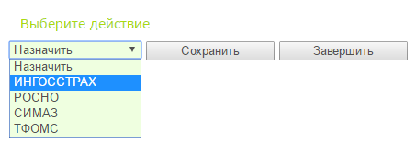

Примечание1(для ТФОМС): Если Вы приняли звонок “напрямую” в ТФОМС, т.е. без участия оператора первого уровня, вы становитесь и первым и вторым уровнем одновременно, т.е. если ответить и удовлетворить обратившегося сразу не удалось вы можете назначить свою организацию в качестве ответчика второго уровня, запись приобретет самый высокий статус важности (мигание желтым цветом) и в последствии будет доступна всем пользователям ТФОМС.

Если же вы сразу ответили на вопрос обратившегося то нажимаете “завершить”. Запись сохраняется как завершенная . Подсвечивается серым цветом – которой говорит о завершенном статусе обращения.

Примечание2: Если вам необходимо изменить содержимое обращения после того как вы нажали кнопку завершить – нажимаете редактировать  , производите изменения, далее нажимаете изменить. Статус обращения остается тот же. Доступно для ОПУ и ОВУ

* 1. **Оператор второго уровня**

Основные принципы: После перевода звонка от оператора первого уровня и обновления web страницы Вам становится доступна запись обращения.

Оператор второго уровня работает с тремя статусами обращения:

1. Создан (самый высокий статус) – создан оператором первого уровня и назначен на оператора второго уровня. Назначение происходит на организацию (либо на ТФОМС либо на СМО1 и т.д.) далее пользователь который выберет данную запись будет назначен на данное обращение.
2. В работе - статус в работе может создать только оператор второго уровня. Он подразумевает под собой. что обращение вторым уровнем принято и находится в работе. (подсвечено желтым НЕ мигающим )
3. Завершен – обращение завершено, т.е. дан исчерпывающий ответ . (подсвечено серым)

Вы можете “завершить” обращение (серый не мигающий цвет) либо перевести из статуса высокой важности (желтый мигающий) в статус в работе (желтый) .

Статус в работе (подсвечено желтым НЕ мигающим) означает, что запись оператором второго уровня принята в работу и по мере сложности вопроса будет завершена либо в течении нескольких минут либо нескольких дней.

**Алгоритм работы ОВУ**

Получение обращения:

Во время приема звонка от оператора первого уровня Вы должны обновить страницу, после этого вам будет доступна запись обращения. Она будет мигать желтым цветом.

Работа с обращением:

Перевод из статуса “создан” в статус “завершить”

Если вы в процессе разговора ответили на все вопросы вы можете сразу завершить обращение (минуя статус “в работе”). Для этого необходимо нажать кнопку редактировать  и далее завершить. При этом можно внести какие-либо коррективы в форму обращения. Цвет из желтого мигающего поменяется на серый.

Перевод в статус “в работе” – нажать кнопку редактировать  и после “сохранить”. В это время можете что-то либо исправить (синтаксис) либо дополнить информацией в процессе разговора с обратившимся. Запись перестает мигать.

Так же после того как запись приобрела статус в работе (залита желтым фоном) и появилась необходимость что-либо исправить в обращении либо дополнить БЕЗ ИЗМЕНЕНИЯ СТАТУСА вы также можете нажать кнопку редактировать, исправить то что необходимо и нажать кнопку сохранить.

Перевод из статуса “в работе” в статус “завершить”

В случае если обратившийся удовлетворен ответом запись следует завершить, нажав кнопку редактировать  и далее кнопку “завершить”. Запись окрасится в серый цвет, который говорит о завершенном статусе.

* 1. **Администратор**

Программой предусмотрено наличие администраторов.

Функции:

1. Контроль работы.
2. Закрытие отработанных сообщений (закрытие означает, что данные обращения отработаны. Дан ответ. И никаких более действий с этими обращениями не предвидится).
3. Удаление обращении в случае дублирования записей.

Администратору доступны все возможности ОПУ,ОВУ.

1. **Поиск**
   1. **Опция в «работе»**

Добавлена возможность поиска обращений с учетом их статуса.

Т.е. если поставить галочку выведутся все обращения, которые находятся в данный момент в работе, то есть, не завершены. Примите во внимание, что для письменных обращений, которые необходимо завершить, надо проставить отметку об исходящем письме (дату исходящего и ФИО ответившего).

Если при поиске не отмечена галочка «в работе» то выведутся все отработанные обращения. Они должны коррелировать с отчетом формы для ПГ, которая доступна на сайте.

ВНИМАНИЕ!

Если вы сверяете общее количество в “ПОИСК’е” с отчетом, то Вам следует не ставить отметку “в работе” .

- Поиск ищет не только обращения которые выполнил ОВУ, но и сообщения ОПУ.

- Так же добавлены столбцы “РЕГИСТРАТОР”, ”ИСПОЛНИТЕЛЬ”. При сверке отчёта с поиском, в случае необходимости отверить по пользователям – необходимо использовать столбец “ИСПОЛНИТЕЛЬ”.

- Добавлена возможность детального просмотра интересующего обращения .

1. **Письменные обращения**

Все входящие письменные обращения подлежат регистрации в программе «Обращения» (Appeal). Регистрация делится на два этапа.

1. Заполнить письменное обращение , указав всю необходимую информацию об обратившемся, причину, подробную причину и прочее.
2. На втором этапе, оформляется исходящее письмо с обязательным проставлением даты окончательного ответа и ответственно за исходящее письмо, во вкладке «исходящее письмо». Это обязательное условие для того чтобы письменное обращение считалось завершенным.

С 01.02.2017 обязательно для заполнения поле «Выбор отписавшего». То есть необходимо указать из какой организации пришло письмо, на выбор это может быть минздрав рф, минздрав нсо и т.д. В случае если это письмо пришло от гражданина, выбирается поле гражданин.

1. **Загрузка (обновление) реестров СП**

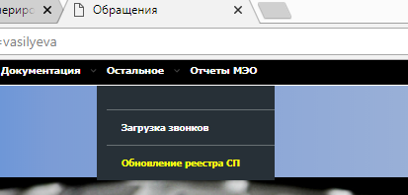

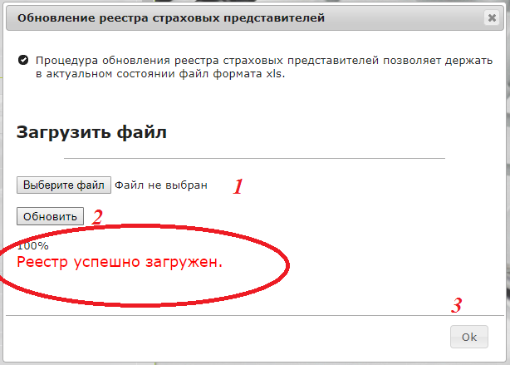

1. **Контроль внесенных изменений**

25.04.2016 Создание. Внесение функционала реализованного на данный момент.

18.05.2016 Редактирование. Внесение блока администратора.

18.07.2016 Отчеты

25.01.2017 Добавлено поле «отписавшая организация»

25.01.2017 Обновлен раздел инструкции «Поиск»

11.07.2018 Добавлена возможность обновлять реестр страховых предствавителей